200-Numeri minori di 10 e Maggiori di 20

Dare in input diversi numeri positivi fino all’inserimento di -1;

In caso di numero negativo < di -1, dare errore;

Dare in output la quantità di numeri minori di 10 inseriti, e la quantità di numeri maggiori di venti inseriti.

201-Interrogazioni Casuali

Migliorare il programma fatto in precedenza con l’aggiunta di un “Do While”.

202-For: Ciao N Volte

Scrivere “Ciao” N volte, con N in input.

203-For: Somma dei Primi N Numeri Naturali

Sommare i primi N numeri naturali, con N in input.

204-For: Numero Massimo

Inserire un numero N di valori;

Inserire N valori X;

Dare in output il valore maggiore tra i valori X inseriti.

205-Voto e Giudizio

Per input voto (float) v, dare per:

v=0 Chiusura programma;

v<6 Insufficiente;

v>=6 and v<=7 Sufficiente;

v>7 Buono;

v<0 and v>10 Errore;

1. Do While, no test iniziale (v!=0);
2. Do While, con test iniziale (v!=0);
3. While;
4. Switch, Int.

206-Voto_Media

1. Dare in output la media di 4 studenti con 3 voti ciascuno in Input.
2. Dare in input il numero di studenti e di voti per studente, e in output la media di ciascuno.

Scendi che a word non piacciono le immagini

207-Bolletta KiloWattori

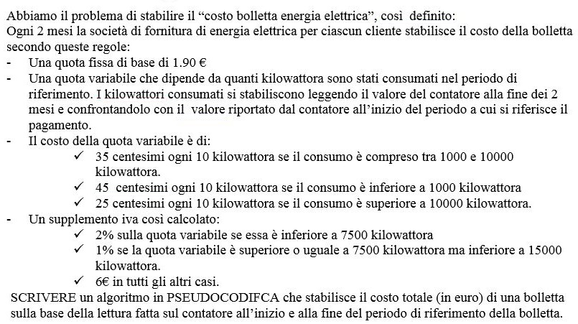

208-Schiva il numero easy

Un utente da in input un numero da 1 a 100;

Un altro utente deve mettere 10 numeri uguali (?), sperando di non “incappare” nel primo numero.

209-Schiva il numero

Un utente da in input un numero da 1 a 100;

Un altro utente deve mettere 10 numeri diversi, sperando di non “incappare” nel primo numero.

210-Divisori

Dare in output i divisori degli input n fino a input 0

211-Sequenza Crescente

Per input interi positivi, fermare il programma a interruzione di sequenza crescente.

212-Crescente o Decrescente

Definire se una sequenza di numeri in input, di quantità scelta dall’utente, è crescente, decrescente, o nessuna delle due.

b-Ripetere, con ausilio di variabile “Flag”(o switch, o sentinella).

213-Mcm

Fare il minimo comune multiplo tra due numeri interi.

214-Vettore primo

Dare in input:

1. Un vettore di dieci numeri;
2. Un vettore di quindici numeri;
3. Un vettore di 5 caratteri.

Dare in output:

1. Se la somma degli elementi del vettore 1 è uguale alla somma degli elementi del vettore 2;
2. Il numero più grande inserito nel vettore 2;
3. La quantità di caratteri ‘a’ inseriti nel vettore 3;

Fare il tutto con una lista in menù.

215-Collezione di elementi

1. Dare in input un vettore di 30 elementi (float), dare in output la quantità di numeri minori di 15.3;
2. Dare in input un vettore di tot elementi (float), dare in output la quantità di numeri minori di x;

Non inizializzare il vettore con una variabile come ha detto Frec!!! D=

216-Min_Max_Vet

Leggere un vettore di 10 numeri,

Dare in output il più piccolo e il più grande.

217-Terzo Vettore

1. Dati due vettori (float) di dieci elementi, sommare i corrispondenti e inserire la somma in un terzo vettore;

**Esempio: a[5] + b[5] = c[5]**

1. Dare in output il maggiore dei corrispondenti.

218-Numeri Primi

1. Dati in input due estremi,
2. Dare in output tutti i numeri primi compresi nell’intervallo, inclusi gli estremi.

219-Escursioni Termiche

Escursione Termica:

Differenza tra temperatura massima e minima

Esc = Max - Min

In una città, durante tutta la settimana, si sono rilevate le temperature giornaliere massime e minime:

Input:

Temperatura massima e minima di ognuno dei ~~6~~ 7 giorni della settimana;

Output:

Il giorno in cui si è avuta l’escursione termica massima e minima;

L’escursione termica media

220-Ricerca di un elemento in un vettore

Input:

Quanti elementi inserire;

Gli elementi;

Il valore intero da cercare;

Output:

Se l’elemento esiste o no nella lista.

221-Ricerca dicotomica in un vettore ordinato

Input:

Quanti elementi inserire;

Gli elementi (con controllo di ordine crescente);

Il valore da cercare;

Output:

Se l’elemento esiste o no nella lista.

222-Ordinamento

Ordinare un vettore utilizzando la seguente tecnica: 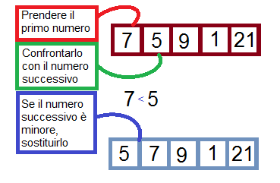

223-Min_Ug_Max

Scrivere un algoritmo che dati in input 2 vettori di 10 interi, *vet1*[10] e *vet2*[5], dica in output se il minimo valore in *vet1* è uguale al massimo valore in *vet2*.

224-Palindroma

Letto in input un vettore di n caratteri (dove n è inserito

Una parola è detta ***palindroma*** se può essere letta da sinistra a destra o da destra a sinistra indifferentemente.

ES: la parola “abba” è palindroma; la parola “itopinonavevanonipoti” è palindroma.

dall’utente), dire se il vettore forma una parola palindroma, cioè se

la “parola” che si forma leggendo il vettore dal primo all’ultimo

elemento è uguale alla “parola” che si forma leggendo il vettore al

contrario (dall’ultimo al primo elemento).

225-Occorrenze

Leggere una sequenza di 15 numeri compresi tra 1 e 100, e dire in output quante volte è stato inserito ciascun numero.

Esempio: se la sequenza letta è (1,100,7,1,100,100,7 …) in output dirò: **l’1** è stato inserito **2 volte**, **il 2** è stato inserito **0 volte**… **il 100** è stato inserito **3 volte**.

226-Ordinamento_2

Ordinate un vettore di n elementi col metodo di ordinamento a bolle, far scendere i valori più grandi al fondo del vettore fino a che il vettore non sia ordinato.

227-Diagonale_Secondaria

Dare in input i valori di una matrice quadrata (righe = colonne);

Trovare l’elemento più piccolo sulla diagonale secondaria.

228-Voti_in_matrice

Dati in input tutti i voti riportati al 1° quadrimestre dagli alunni della 3a CI;

Sottoforma di menù che ha come valore di uscita 0;

Dare in output:

1. Il più bravo in matematica;
2. Chi ha più insufficienze;
3. Il primo dall’alto che ha tutte sufficienze;
4. Il primo dall’alto che ha almeno 3 insufficienze.

! Mettere materie e alunni in ordine alfabetico.

|  |  |  |  |
| --- | --- | --- | --- |
|  | Informatica | Inglese | Matematica |
| Apavaloaei | 7 | 6 | 7 |
| Avola | 6 | 6 | 6 |
| Danci | 7 | 7 | 6 |

229-Voti_matrice_2

Dati in input una matrice a 3 dimensioni, dove:

La prima rappresenta gli alunni;

La seconda rappresenta le materie;

La terza rappresenta il quadrimestre;

Dare in output:

1. Chi è migliorato in inglese dal primo al secondo quadrimestre;
2. Chi è peggiorato mediamente;
3. Chi ha mantenuto la stessa media su tutte le materie.